МИНИСТЕРСТВО НАУКИ И ВЫСШЕГО ОБРАЗОВАНИЯ
РОССИЙСКОЙ ФЕДЕРАЦИИ

ФЕДЕРАЛЬНОЕ ГОСУДАРСТВЕННОЕ АВТОНОМНОЕ ОБРАЗОВАТЕЛЬНОЕ УЧРЕЖДЕНИЕ ВЫСШЕГО ОБРАЗОВАНИЯ

НОВОСИБИРСКИЙ НАЦИОНАЛЬНЫЙ ИССЛЕДОВАТЕЛЬСКИЙ ГОСУДАРСТВЕННЫЙ УНИВЕРСИТЕТ

Факультет информационных технологий
Кафедра параллельных вычислений

ОТЧЕТ

О ВЫПОЛНЕНИИ ЛАБОРАТОРНОЙ РАБОТЫ

«Векторизация вычислений»

студента 2 курса, 24211группы

09.03.01 – «Информатика и вычислительная техника»

Преподаватель:

Новосибирск 2025

СОДЕРЖАНИЕ

ЦЕЛЬ 3
ЗАДАНИЕ 3
ОПИСАНИЕ РАБОТЫ 4
ЗАКЛЮЧЕНИЕ 8
Приложение 1 9

ЦЕЛЬ
1. Изучение SIMD-расширений архитектуры x86/x86-64.
2. Изучение способов использования SIMD-расширений в программах на
языке Си.
3. Получение навыков использования SIMD-расширений.

ЗАДАНИЕ
1. Написать три варианта программы, реализующей алгоритм из задания:
- вариант без ручной векторизации,
- вариант с ручной векторизацией (выбрать любой вариант из
возможных трех: ассемблерная вставка, встроенные функции
компилятора, расширение GCC),
- вариант с матричными операциями, выполненными с
использованием оптимизированной библиотеки BLAS.
Для элементов матриц использовать тип данных float.
2. Проверить правильность работы программ на нескольких небольших
тестовых наборах входных данных.
3. Каждый вариант программы оптимизировать по скорости, насколько
это возможно.
4. Сравнить время работы трех вариантов программы для N=2048, M=10.
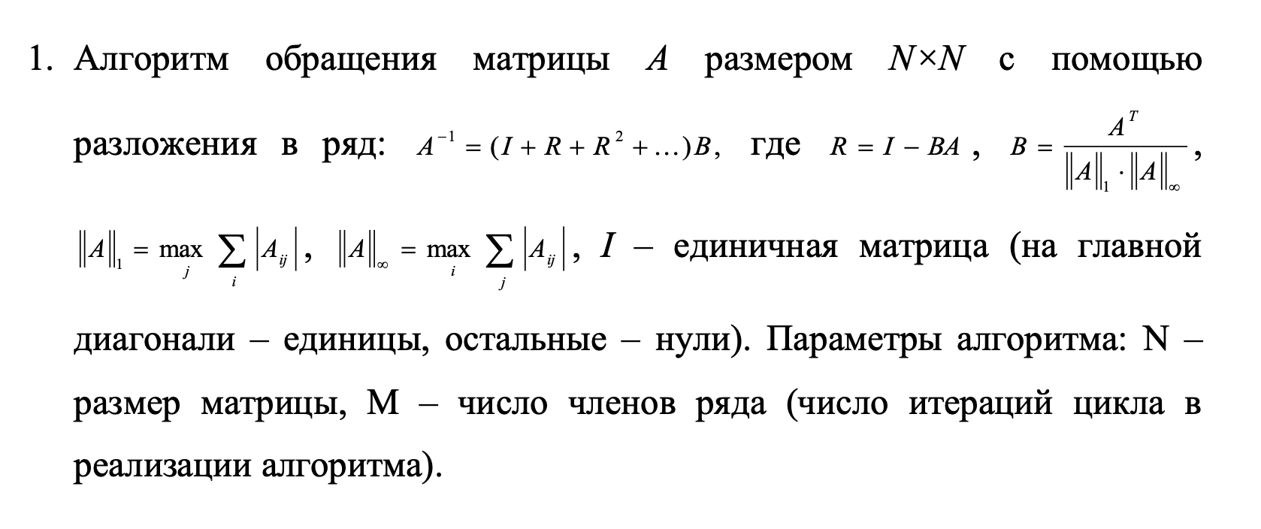

ОПИСАНИЕ РАБОТЫ
Я реализовал алгоритм обращения матрицы A размером NxN с помощью разложения в ряд без использования ручной векторизации на C++.
Для этого я создал класс Matrix, который содержит функции и данные для работы с матрицами: транспонирование, сложение, вычитание, умножение матриц, деление на скаляр. (1)

Векторизация - это процесс преобразования последовательных операций над элементами массива (или матрицы) в операции над векторами, что позволяет обрабатывать несколько элементов одновременно. Это достигается через использование инструкций SIMD (Single Instruction, Multiple Data).

В SIMD-архитектуре (например, SSE, AVX) можно выполнять операции над несколькими элементами за одну инструкцию. В данном коде используется SSE (Streaming SIMD Extensions).

Вектора, используемые в этом коде, представлены типом __m128 — это 128-битный тип данных, который содержит 4 значения с плавающей точкой одинарной точности (по 32 бита каждое). Эти векторы позволяют работать с четырьмя элементами массива одновременно.
Векторизация значительно ускоряет операции над матрицами. Особенно это полезно для больших матриц, так как можно избежать многократного выполнения одних и тех же операций для каждого элемента.

Используются следующие функции:
- _mm_loadu_ps – загрузка значений из памяти
- _mm_storeu_ps – сохранение значений в память;
- _mm_set1_ps – заполнение всех элементов вектора одним значением;
- _mm_setzero_ps – заполнение вектора нулями;
- _mm_add_ps, _mm_sub_ps, _mm_div_ps – арифметические
операции над элементами векторов; (2)

BLAS (Basic Linear Algebra Subprograms) — это стандартная библиотека для выполнения основных операций линейной алгебры, таких как векторные и матричные операции. Она широко используется благодаря высокой производительности и оптимизации для различных архитектур процессоров.

Функции BLAS написаны на низком уровне (обычно на языке ассемблера) и используют SIMD-векторизацию, кэширование и другие аппаратные оптимизации.

В моем коде библиотека BLAS применяется в 83 строке.
cblas_sgemm(CblasRowMajor, CblasNoTrans, CblasNoTrans, size, size, size, 1, A, size, B, size, 0, C, size);
Функция cblas_sgemm предназначена для умножения матриц чисел типа float. Функция выполняет следующую операцию: C = α*(AB) + βC, где A, B – перемножаемые матрицы; C – матрица, в которую будет записан результат; α, β – коэффициенты.
- Параметры, передаваемые в фунцию:
- CblasRowMajor - матрицы хранятся построчно.
- CblasNoTrans - матрицы A и B не транспонируются перед умножением.
- size, size, size - размеры матриц: A[size×size],B[size×size],C[size×size].
- - 1 и 0 - коэффициенты α=1, β=0.
- - A, B, C - указатели на массивы, где хранятся данные матриц. (3)

Cкомпилируем три версии программы с различными уровнями оптимизации при N = 2048, M = 10. Измерим время работы программы с помощью утилиты time.

-O0 (отключаем все оптимизации)

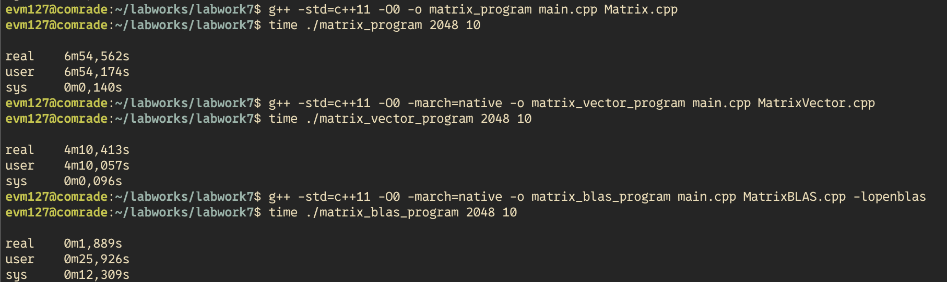

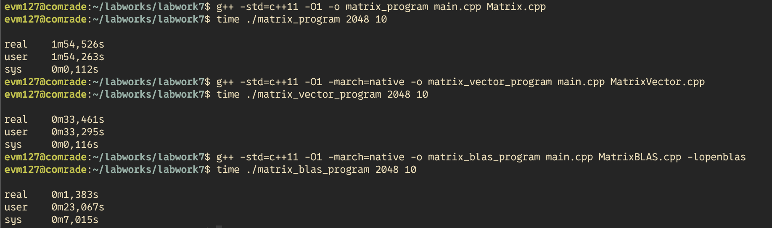
-О1 (выполняются базовые оптимизации, такие как устранение мёртвого кода и минимизация расходов на управление стеком)
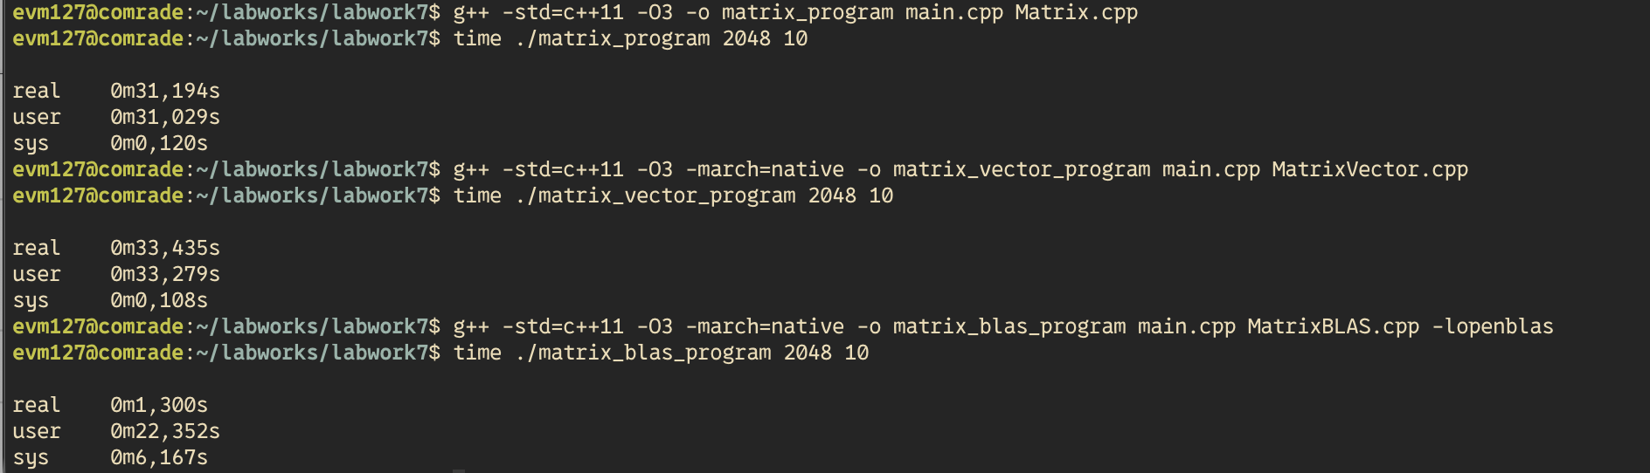
-О3 (выполняются агрессивные оптимизации, включая автоматическую векторизацию, предсказание ветвлений, разворачивание циклов и использование SIMD)
Таблица 1
 | O0 | O1 | O3
без векторизации | 414,56 | 114,53 | 31,19
ручная векторизация | 250,41 | 33,46 | 33,43
библиотека BLAS | 1,89 | 1,38 | 1,30

На основе предоставленной таблицы и диаграммы можно сделать следующие выводы:

- Режим без векторизации:
При оптимизации O0 время работы программы составило 414,56 секунд, что является самым долгим из всех вариантов. Это связано с отсутствием оптимизаций компилятора и неэффективной обработкой данных.
При повышении уровня оптимизации до O1 и O3 время работы программы сократилось до 114,53 секунд и 31,19 секунд соответственно. Это указывает на значительное влияние оптимизаций компилятора на производительность программы, даже без использования векторизации.

- Ручная векторизация:
При оптимизации O0 векторизация позволила сократить время выполнения программы с 414,56 секунд до 250,41 секунд, что дало прирост производительности примерно в 1,6 раза.
На уровне оптимизации O1 векторизация обеспечила еще больший выигрыш: время выполнения программы снизилось с 114,53 секунд до 31,19 секунд — прирост производительности в 3,5 раза.
При оптимизации O3 ручная векторизация почти не дала прироста, так как время выполнения с векторизацией (33,43 секунд) и без нее (31,19 секунд) стало практически одинаковым. Это связано с тем, что компилятор на этом уровне автоматически выполняет векторизацию программы.

- Использование библиотеки BLAS:
Независимо от уровня оптимизации (O0, O1, O3), использование библиотеки BLAS дало лучшее время выполнения: 1,3–1,9 секунд.
Это примерно в 15–25 раз быстрее, чем с ручной векторизацией, и в 200–300 раз быстрее, чем без векторизации на уровне оптимизации O0. Такой прирост объясняется высокоэффективной многопоточной реализацией операций в BLAS.

Общий вывод:
Без векторизации и на уровне оптимизации O0 программа работает значительно медленнее из-за отсутствия каких-либо оптимизаций.
Использование векторизации особенно эффективно при низких уровнях оптимизации (например, O0 и O1), но теряет свою актуальность на уровне O3, где компилятор выполняет автоматическую векторизацию.
Наивысшую производительность демонстрирует библиотека BLAS благодаря ее оптимизированным и многопоточным алгоритмам.

ЗАКЛЮЧЕНИЕ
Я изучил SIMD-расширения архитектуры x86/x86-64, освоил методы их использования в языке С++, а также получил навыки их практического применения. Проведенная оценка производительности продемонстрировала преимущества SIMD для ускорения вычислений и подчеркнула важность использования оптимизированных библиотек в задачах с интенсивной обработкой данных.

Приложение 1

Main.cpp
#include <iostream>
#include <string>
#include "Matrix.h"

int main(int argc, char** argv) {
int N = std::stoi(std::string(argv[1]));
int M = std::stoi(std::string(argv[2]));
Matrix matrix(N);
matrix.FillRandom();
Matrix matrix_rev = matrix.Reverse(M);
return 0;
}

Matrix.h

#ifndef MATRIX_H
#define MATRIX_H

class Matrix {
private:
int m_size;
float* mas;
public:
Matrix(int size);
Matrix(const Matrix& matrix2);
~Matrix();
Matrix Transpose() const;
Matrix& operator=(const Matrix& matrix2);
Matrix& operator+=(const Matrix& matrix2);
Matrix& operator-=(const Matrix& matrix2);
Matrix& operator/=(float n);
Matrix operator*(const Matrix& matrix2) const;
int size() const;
float* data() const;
void FillIdentity();
void FillRandom();
void PrintMatrix() const;
Matrix Reverse(int cnt) const;
friend Matrix GetB(const Matrix& A);
friend Matrix GetR(const Matrix& A, const Matrix& B);
friend float GetA1(const Matrix& A);
friend float GetAinf(const Matrix& A);
};

#endif // MATRIX_H

Matrix.cpp

#include "Matrix.h"
#include <stdio.h>
#include <math.h>
#include <algorithm>
#include <cstdint>
#include <ctime>
#include <random>

Matrix::Matrix(int size) {
m_size = size;
mas = new float[size * size];
}

Matrix::Matrix(const Matrix& matrix2) {
m_size = matrix2.m_size;
mas = new float[m_size * m_size];
for (int i = 0; i < m_size * m_size; i++) {
mas[i] = matrix2.mas[i];
}
}

Matrix::~Matrix() {
delete[] mas;
}

Matrix Matrix::Transpose() const {
Matrix new_matrix(m_size);
for (int i = 0; i < m_size; i++) {
for (int j = 0; j < m_size; j++) {
new_matrix.mas[j + m_size * i] = mas[i + m_size * j];
}
}
return new_matrix;
}

Matrix& Matrix::operator=(const Matrix& matrix2) {
if (&matrix2 != this) {
for (int i = 0; i < m_size * m_size; i++) {
mas[i] = matrix2.mas[i];
}
}
return (*this);
}

Matrix& Matrix::operator+=(const Matrix& matrix2) {
for (int i = 0; i < m_size * m_size; i++) {
mas[i] += matrix2.mas[i];
}
return (*this);
}

Matrix& Matrix::operator-=(const Matrix& matrix2) {
for (int i = 0; i < m_size * m_size; i++) {
mas[i] -= matrix2.mas[i];
}
return (*this);
}

Matrix& Matrix::operator/=(float n) {
for (int i = 0; i < m_size * m_size; i++) {
mas[i] /= n;
}
return (*this);
}

Matrix Matrix::operator*(const Matrix& matrix2) const {
Matrix mult_matrix(m_size);
for (int i = 0; i < m_size; i++) {
float* mult_matrix_line = mult_matrix.mas + i * mult_matrix.m_size;
for (int j = 0; j < m_size; j++) {
mult_matrix_line[j] = 0;
}
for (int k = 0; k < m_size; k++) {
float matrix_item = mas[i * m_size + k];
float* matrix2_line = matrix2.mas + k * matrix2.m_size;
for (int m = 0; m < m_size; m ++) {
mult_matrix_line[m] += matrix_item * matrix2_line[m];
}
}
}
return mult_matrix;
}

int Matrix::size() const {
return m_size;
}

float* Matrix::data() const {
return mas;
}

void Matrix::FillIdentity() {
for (int i = 0; i < m_size; i++) {
for (int j = 0; j < m_size; j++) {
mas[i * m_size + j] = (i == j) ? 1 : 0;
}
}
}

void Matrix::FillRandom() {
srand(clock());
for (int i = 0; i < m_size * m_size; i++) {
mas[i] = (float) (rand() % 1000) / 10;
}
}

float GetA1(const Matrix& A) {
int size = A.size();
float* sums = new float[size];
for (int i = 0; i < size; i++) {
sums[i] = 0;
}
for (int i = 0; i < size; i++) {
for (int j = 0; j < size; j++) {
sums[j] += std::abs(A.data()[i * size + j]);
}
}
float max_sum = *std::max_element(sums, sums + size);
delete[] sums;
return max_sum;
}

float GetAinf (const Matrix& A) {
int size = A.size();
float max_sum = INT32_MIN;
for (int i = 0; i < size; i++) {
float current_sum = 0;
for (int j = 0; j < size; j++) {
current_sum += std::abs(A.data()[i * size + j]);
}
max_sum = std::max(max_sum, current_sum);
}
return max_sum;
}

Matrix GetB(const Matrix& A) {
Matrix B = A.Transpose();
B /= GetA1(A) * GetAinf(A);
return B;
}

Matrix GetR(const Matrix& A, const Matrix& B) {
Matrix R(A.size());
R.FillIdentity();
R -= B * A;
return R;
}

Matrix Matrix::Reverse (int cnt) const {
Matrix reversed_matrix(m_size);
reversed_matrix.FillIdentity();
if (cnt < 2) {
return reversed_matrix;
}
Matrix B = GetB(*this);
Matrix R = GetR(*this, B);
Matrix current_series_number = R;
for (int i = 0; i < cnt - 2; i++) {
reversed_matrix += current_series_number;
current_series_number = current_series_number * R;
}
reversed_matrix += current_series_number;
reversed_matrix = reversed_matrix * B;
return reversed_matrix;
}

void Matrix::PrintMatrix() const {
for (int i = 0; i < m_size; i++) {
for (int j = 0; j < m_size; j++) {
printf("%.3f\t", mas[i * m_size + j]);
}
printf("\n");
}
}

MatrixVector.cpp

#include "Matrix.h"
#include <stdio.h>
#include <math.h>
#include <algorithm>
#include <cstdint>
#include <ctime>
#include <random>

Matrix::Matrix(int size) {
m_size = size;
mas = new float[size * size];
}

Matrix::Matrix(const Matrix& matrix2) {
m_size = matrix2.m_size;
mas = new float[m_size * m_size];
for (int i = 0; i < m_size * m_size; i++) {
mas[i] = matrix2.mas[i];
}
}

Matrix::~Matrix() {
delete[] mas;
}

Matrix Matrix::Transpose() const {
Matrix new_matrix(m_size);
for (int i = 0; i < m_size; i++) {
for (int j = 0; j < m_size; j++) {
new_matrix.mas[j + m_size * i] = mas[i + m_size * j];
}
}
return new_matrix;
}

Matrix& Matrix::operator=(const Matrix& matrix2) {
if (&matrix2 != this) {
for (int i = 0; i < m_size * m_size; i++) {
mas[i] = matrix2.mas[i];
}
}
return (*this);
}

Matrix& Matrix::operator+=(const Matrix& matrix2) {
for (int i = 0; i < m_size * m_size; i++) {
mas[i] += matrix2.mas[i];
}
return (*this);
}

Matrix& Matrix::operator-=(const Matrix& matrix2) {
for (int i = 0; i < m_size * m_size; i++) {
mas[i] -= matrix2.mas[i];
}
return (*this);
}

Matrix& Matrix::operator/=(float n) {
for (int i = 0; i < m_size * m_size; i++) {
mas[i] /= n;
}
return (*this);
}

Matrix Matrix::operator*(const Matrix& matrix2) const {
Matrix mult_matrix(m_size);
for (int i = 0; i < m_size; i++) {
float* mult_matrix_line = mult_matrix.mas + i * mult_matrix.m_size;
for (int j = 0; j < m_size; j++) {
mult_matrix_line[j] = 0;
}
for (int k = 0; k < m_size; k++) {
float matrix_item = mas[i * m_size + k];
float* matrix2_line = matrix2.mas + k * matrix2.m_size;
for (int m = 0; m < m_size; m ++) {
mult_matrix_line[m] += matrix_item * matrix2_line[m];
}
}
}
return mult_matrix;
}

int Matrix::size() const {
return m_size;
}

float* Matrix::data() const {
return mas;
}

void Matrix::FillIdentity() {
for (int i = 0; i < m_size; i++) {
for (int j = 0; j < m_size; j++) {
mas[i * m_size + j] = (i == j) ? 1 : 0;
}
}
}

void Matrix::FillRandom() {
srand(clock());
for (int i = 0; i < m_size * m_size; i++) {
mas[i] = (float) (rand() % 1000) / 10;
}
}

float GetA1(const Matrix& A) {
int size = A.size();
float* sums = new float[size];
for (int i = 0; i < size; i++) {
sums[i] = 0;
}
for (int i = 0; i < size; i++) {
for (int j = 0; j < size; j++) {
sums[j] += std::abs(A.data()[i * size + j]);
}
}
float max_sum = *std::max_element(sums, sums + size);
delete[] sums;
return max_sum;
}

float GetAinf (const Matrix& A) {
int size = A.size();
float max_sum = INT32_MIN;
for (int i = 0; i < size; i++) {
float current_sum = 0;
for (int j = 0; j < size; j++) {
current_sum += std::abs(A.data()[i * size + j]);
}
max_sum = std::max(max_sum, current_sum);
}
return max_sum;
}

Matrix GetB(const Matrix& A) {
Matrix B = A.Transpose();
B /= GetA1(A) * GetAinf(A);
return B;
}

Matrix GetR(const Matrix& A, const Matrix& B) {
Matrix R(A.size());
R.FillIdentity();
R -= B * A;
return R;
}

Matrix Matrix::Reverse (int cnt) const {
Matrix reversed_matrix(m_size);
reversed_matrix.FillIdentity();
if (cnt < 2) {
return reversed_matrix;
}
Matrix B = GetB(*this);
Matrix R = GetR(*this, B);
Matrix current_series_number = R;
for (int i = 0; i < cnt - 2; i++) {
reversed_matrix += current_series_number;
current_series_number = current_series_number * R;
}
reversed_matrix += current_series_number;
reversed_matrix = reversed_matrix * B;
return reversed_matrix;
}

void Matrix::PrintMatrix() const {
for (int i = 0; i < m_size; i++) {
for (int j = 0; j < m_size; j++) {
printf("%.3f\t", mas[i * m_size + j]);
}
printf("\n");
}
}

MatrixBLAS.cpp

#include "Matrix.h"
#include <stdio.h>
#include <math.h>
#include <algorithm>
#include <cstdint>
#include <ctime>
#include <random>

Matrix::Matrix(int size) {
m_size = size;
mas = new float[size * size];
}

Matrix::Matrix(const Matrix& matrix2) {
m_size = matrix2.m_size;
mas = new float[m_size * m_size];
for (int i = 0; i < m_size * m_size; i++) {
mas[i] = matrix2.mas[i];
}
}

Matrix::~Matrix() {
delete[] mas;
}

Matrix Matrix::Transpose() const {
Matrix new_matrix(m_size);
for (int i = 0; i < m_size; i++) {
for (int j = 0; j < m_size; j++) {
new_matrix.mas[j + m_size * i] = mas[i + m_size * j];
}
}
return new_matrix;
}

Matrix& Matrix::operator=(const Matrix& matrix2) {
if (&matrix2 != this) {
for (int i = 0; i < m_size * m_size; i++) {
mas[i] = matrix2.mas[i];
}
}
return (*this);
}

Matrix& Matrix::operator+=(const Matrix& matrix2) {
for (int i = 0; i < m_size * m_size; i++) {
mas[i] += matrix2.mas[i];
}
return (*this);
}

Matrix& Matrix::operator-=(const Matrix& matrix2) {
for (int i = 0; i < m_size * m_size; i++) {
mas[i] -= matrix2.mas[i];
}
return (*this);
}

Matrix& Matrix::operator/=(float n) {
for (int i = 0; i < m_size * m_size; i++) {
mas[i] /= n;
}
return (*this);
}

Matrix Matrix::operator*(const Matrix& matrix2) const {
Matrix mult_matrix(m_size);
for (int i = 0; i < m_size; i++) {
float* mult_matrix_line = mult_matrix.mas + i * mult_matrix.m_size;
for (int j = 0; j < m_size; j++) {
mult_matrix_line[j] = 0;
}
for (int k = 0; k < m_size; k++) {
float matrix_item = mas[i * m_size + k];
float* matrix2_line = matrix2.mas + k * matrix2.m_size;
for (int m = 0; m < m_size; m ++) {
mult_matrix_line[m] += matrix_item * matrix2_line[m];
}
}
}
return mult_matrix;
}

int Matrix::size() const {
return m_size;
}

float* Matrix::data() const {
return mas;
}

void Matrix::FillIdentity() {
for (int i = 0; i < m_size; i++) {
for (int j = 0; j < m_size; j++) {
mas[i * m_size + j] = (i == j) ? 1 : 0;
}
}
}

void Matrix::FillRandom() {
srand(clock());
for (int i = 0; i < m_size * m_size; i++) {
mas[i] = (float) (rand() % 1000) / 10;
}
}

float GetA1(const Matrix& A) {
int size = A.size();
float* sums = new float[size];
for (int i = 0; i < size; i++) {
sums[i] = 0;
}
for (int i = 0; i < size; i++) {
for (int j = 0; j < size; j++) {
sums[j] += std::abs(A.data()[i * size + j]);
}
}
float max_sum = *std::max_element(sums, sums + size);
delete[] sums;
return max_sum;
}

float GetAinf (const Matrix& A) {
int size = A.size();
float max_sum = INT32_MIN;
for (int i = 0; i < size; i++) {
float current_sum = 0;
for (int j = 0; j < size; j++) {
current_sum += std::abs(A.data()[i * size + j]);
}
max_sum = std::max(max_sum, current_sum);
}
return max_sum;
}

Matrix GetB(const Matrix& A) {
Matrix B = A.Transpose();
B /= GetA1(A) * GetAinf(A);
return B;
}

Matrix GetR(const Matrix& A, const Matrix& B) {
Matrix R(A.size());
R.FillIdentity();
R -= B * A;
return R;
}

Matrix Matrix::Reverse (int cnt) const {
Matrix reversed_matrix(m_size);
reversed_matrix.FillIdentity();
if (cnt < 2) {
return reversed_matrix;
}
Matrix B = GetB(*this);
Matrix R = GetR(*this, B);
Matrix current_series_number = R;
for (int i = 0; i < cnt - 2; i++) {
reversed_matrix += current_series_number;
current_series_number = current_series_number * R;
}
reversed_matrix += current_series_number;
reversed_matrix = reversed_matrix * B;
return reversed_matrix;
}

void Matrix::PrintMatrix() const {
for (int i = 0; i < m_size; i++) {
for (int j = 0; j < m_size; j++) {
printf("%.3f\t", mas[i * m_size + j]);
}
printf("\n");
}
}

